10WSzKzP SPZOZ Bydgoszcz dnia: 2024-05-17
Powstańców Warszawy 5
85-681 Bydgoszcz

Pismo: 4013/24
Sprawa nr: 63/2024
WYKONAWCY
ubiegający się o zamówienie
Dotyczy: postępowania o udzielenie zamówienia publicznego:
Nazwa zamówienia: | Dostawa sprzętu medycznego.
Numer referencyjny: | 63/2024

WYJAŚNIENIA TREŚCI SWZ
Zamawiający, 10WSzKzP SPZOZ, działając na podstawie art. 284 ust. 6 ustawy z dnia 11 września 2019 r. Prawo zamówień publicznych (t.j. Dz. U. z 2023r. poz. 1605), udostępnia poniżej treść zapytań do Specyfikacji Warunków Zamówienia (zwanej dalej ”SWZ”) wraz z wyjaśnieniami:
PYTANIE NR 1:
Zadanie nr 2
Statywowa lampa zabiegowa
Pyt 1 dot. pkt 8 Czy Zamawiający dopuszcza lampę zabiegową z matrycą złożoną 18 ,lub 40 pkt świetlnych ?
Odpowiedź: Zgodnie z zapisami swz.
Pyt 2 Dot. pkt 9 i 17 Czy Zamawiający dopuszcza lampę zabiegową o stałej temperaturze barwowej 4900 K?
Odpowiedź: Zgodnie z zapisami swz.
Pyt 3 Dot. pkt11 Czy Zamawiający dopuszcza lampę zabiegową z regulowaną średnica pola operacyjnego w zakresie 17-22 cm?
Odpowiedź: Zgodnie z zapisami swz.
Pyt 4 Dot. pkt 13 Czy Zamawiający dopuszcza lampę zabiegową o współczynniku odwzorowania barwy RA 96?
Odpowiedź: Zgodnie z zapisami swz.
Pyt 5 Dot. pkt 14 Czy Zamawiający dopuszcza lampę zabiegową o współczynniku odwzorowania barwy R9 96?
Odpowiedź: Zgodnie z zapisami swz.
Pyt 6 Dot. pkt 15 Czy Zamawiający dopuszcza lampę z zakresem roboczym jednolitego oświetlenia 70- 150 cm?
Odpowiedź: Zgodnie z zapisami swz.
Sufitowa lampa zabiegowa LED 1 szt
Pyt 1 Dot. pkt 2 Czy Zamawiający dopuszcza lampę ze źródłem światła w ilości 54 , lub 78 diod led?
Odpowiedź: Zgodnie z zapisami swz.
Pyt 2 Dot. pkt 4 Czy Zamawiający dopuszcza matrycę led z możliwoscią wymiany zespołów diodowych w ilości 13 diod led?
Odpowiedź: Zgodnie z zapisami swz.
Pyt 3 Dot. pkt 9 Czy Zamawiający dopuszcza czaszę o średnicy 690 mm?
Odpowiedź: Zgodnie z zapisami swz.
Pyt 4 Dot.pkt 14 Czy Zamawiający dopuszcza lampę z czaszą o IP 54?
Odpowiedź: Zgodnie z zapisami swz.
Pyt 5 Dot. pkt 17 Czy Zamawiający dopuszcza lampe z regulacją temperatury barwowej w następującym zakresie 3500K , 4000K, 4500K, 5000K, 5500K ?
Odpowiedź: Zgodnie z zapisami swz.
Pyt 6 Dot. pkt 20 Czy Zamawiający dopuszcza lampę z regulacją średnicy pola operacyjnego w zakresie 17-28 cm?
Odpowiedź: Zgodnie z zapisami swz.

PYTANIE NR 2:
Zadanie 2 Statywowa lampa zabiegowa led
pkt. 4 Czy Zamawiający dopuści lampę o kształcie jak na zdjęciu, bez uchwytów brudnych?
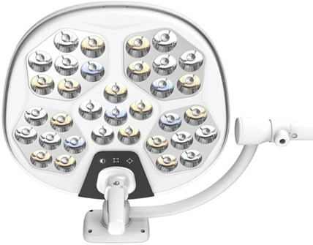
Odpowiedź: Zgodnie z wymaganiami SWZ.
pkt 8 Czy Zamawiający dopuści ilość diod LED – 34 ?
Ilość diod LED nie powinna stanowić kryterium wykluczającego jeśli lampa spełnia pozostałe istotne wymagania dotyczące oświetlenia. Dla użytkownika ilość diod LED nie ma wpływu na komfort pracy o ile lampa jest w stanie zagwarantować satysfakcjonujące oświetlenie pola zabiegowego oraz jednorodność plamy świetnej.
Odpowiedź: Zgodnie z zapisami swz.
pkt. 14 Czy Zamawiający dopuści lampę z Ra - 97? Parametr nieznacznie odbiega od wymaganego, różnica niewidoczna gołym okiem.
Odpowiedź: Zgodnie z zapisami swz.
pkt. 15 Czy Zamawiający dopuści lampę z podanym parametrem Ec dla 60% zamiast 20%, wynoszącym 80 cm? Producent nie podaje wartości dla 20%, natomiast wartość dla 60% jest parametrem standardowym
Odpowiedź: Zgodnie z zapisami swz.
pkt. 16 Czy Zamawiający dopuści lampę o całkowitym poborze mocy 61VA?
Odpowiedź: Zgodnie z zapisami swz.
pkt 30 Czy Zamawiający zrezygnuje z przeglądów w okresie gwarancji z racji, że producent nie wymaga takich działań w tym okresie?
Odpowiedź: Zgodnie z zapisami swz.
pkt. 36 Czy Zmawiający zgodzi się na zmianę w tym zakresie. żaden serwis nie pracuje 24h na dobę i posiada godziny urzędowania. Prośba o uwzględnienie godzin pracy serwisu.
Odpowiedź: Zgodnie z zapisami swz.
Sufitowa lampa zabiegowa led
Proszę o podanie z jakiego materiału wykonany jest sufit - strop na którym będzie dokonany montaż lampy?
Odpowiedź: Strop wykonany jest z płyty kanałowej o grubości 29 cm.
Czy występuje sufit podwieszany, jeśli tak to na jakiej wysokości od podłogi i jaka jest odległość od stropu?
Odpowiedź: W pomieszczeniu nie ma sufitu podwieszanego.
Czy w miejscu montażu doprowadzone są wszystkie potrzebne przewody do podłączenia lampy? Jeśli nie to czy wykonawca musi je doprowadzić we własnym zakresie i jaka jest odległość do rozdzielni?
Odpowiedź: W pomieszczeniu doprowadzone są przewody zasilania 230V, 50Hz i uziemienia.
Czy w miejscu montażu wisi już jakaś lampa, jeśli tak to proszę o podanie producenta i modelu?
Odpowiedź: Lampa sufitowa będzie wisieć w miejscu już istniejącej lampy. Producent i model lampy, która obecnie wisi w miejscu montażu nie ma znaczenia dla postępowania.

Prosimy o podanie następujących informacji:
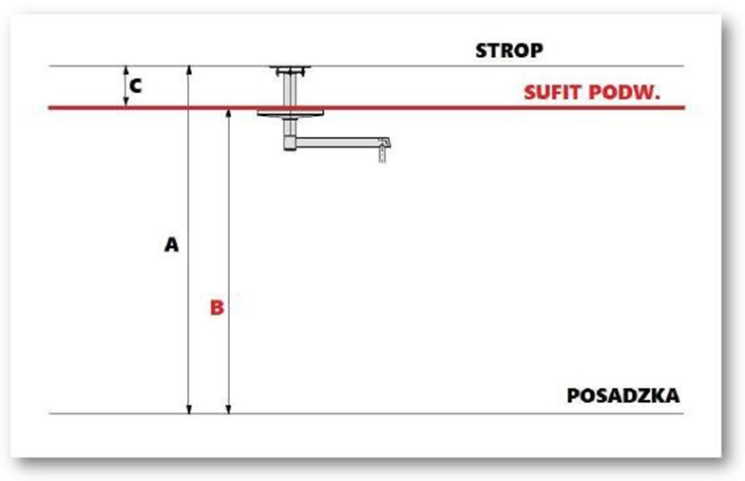
- Wysokość do stropu oraz typ stropu [kanałowy / gęsto żebrowy / żelbeton / inny:............ ]
B. Wysokość do sufitu podwieszanego oraz typ sufitu podwieszanego [płyta gipsowokartonowa /
kasetony GK (50x50 lub 60x60) / kasetony blacha (50x50 lub 60x60) / inny: ............... ]
C. Dystans pomiędzy A i B
Odpowiedź:
- Wysokość od podłogi do stropu – 310 cm. ; Strop kanałowy
- W pomieszczeniu nie ma sufitu podwieszanego.
- Nie dotyczy. W pomieszczeniu nie ma sufitu podwieszanego.
pkt. 2 Czy Zamawiający dopuści ilość diod LED – 42 ?
Ilość diod LED nie powinna stanowić kryterium wykluczającego jeśli lampa spełnia pozostałe istotne wymagania dotyczące oświetlenia. Dla użytkownika ilość diod LED nie ma wpływu na komfort pracy o ile lampa jest w stanie zagwarantować satysfakcjonujące oświetlenie pola zabiegowego oraz jednorodność plamy świetnej.
Odpowiedź: Zgodnie z zapisami swz.
pkt. 5 Czy Zamawiający dopuści lampę z osłoną modułów LED wykonana z tworzywa? Takie rozwiązanie pozwala zachować niższą wagę czaszy.
Odpowiedź: Zgodnie z zapisami swz.
pkt. 6 Czy Zamawiający dopuści lampę z uchwytem sterylnym umieszczonym z boku lampy służącym do ustawiania położenia lampy, a z kontrolerem umiejscowionym bezpośrednio przy uchwycie do zmiany ustawień?
Odpowiedź: Zgodnie z zapisami swz.
pkt 7 Czy Zamawiający dopuści lampę z regulacją natężenia światła w zakresie 30 – 100 % (w 3 krokach)?
Odpowiedź: Zgodnie z zapisami swz.
pkt. 8 Czy Zamawiający dopuści lampę z trybem ENDO z regulacja natężenia w zakresie 5 000 – 30 000 lux?
Odpowiedź: Zgodnie z zapisami swz.
pkt. 9 Czy Zamawiający dopuści lampę ze średnicą czaszy 43,5 cm? Wielkość czaszy nie powinna stanowić kryterium wykluczającego jeśli lampa spełnia pozostałe istotne wymagania dotyczące oświetlenia.
Odpowiedź: Zgodnie z zapisami swz.
pkt. 10 Czy Zamawiający dopuści lampę o kształcie wieloboku jak na zdjęciu?
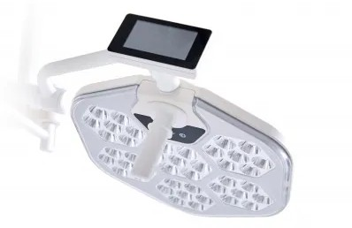
Odpowiedź: Zgodnie z zapisami swz.
pkt. 11 Czy Zamawiający dopuści lampę wykonaną w całości z tworzywa sztucznego, zamykana hermetycznie. Takie rozwiązanie pozwala zmniejszyć wagę czaszy i zachować właściwości ramion przez dłuższy czas użytkowania.
Odpowiedź: Zgodnie z zapisami swz.
pkt. 13 Czy Zamawiający dopuści lampę bez uchwytu brudnego w formie relingu?
Odpowiedź: Zgodnie z zapisami swz.
pkt. 14 Czy Zamawiający dopuści lampę ze stopniem ochrony czaszy IP43? Taki stopień w zupełności wystarcza aby ochronić lampę podczas dezynfekcji.
Odpowiedź: Zgodnie z zapisami swz.
pkt 15 Czy Zamawiający dopuści lampę z uchwytem sterylnym umieszczonym z boku lampy służącym do ustawiania położenia lampy?
Odpowiedź: Zgodnie z zapisami swz.
pkt. 16 Czy Zamawiający dopuści lampę z regulacją temp. barwowej 3800 / 4300 / 4800 K?
Odpowiedź: Zgodnie z zapisami swz.
pkt. 19 Czy Zamawiający dopuści lampę z Ra - 95? Parametr nieznacznie odbiega od wymaganego, różnica niewidoczna gołym okiem.
Odpowiedź: Zgodnie z zapisami swz.
pkt. 20 Czy Zamawiający dopuści lampę ze średnicą bezcieniowego pola oświetlanego regulowaną przez panel boczny umieszczonym w bocznej części oprawy - w zakresie 15-25 cm ?
Odpowiedź: Zgodnie z zapisami swz.
pkt. 21 Czy Zamawiający dopuści lampę z podanym parametrem Ec dla 60% zamiast 20%, wynoszącym 75 cm? Producent nie podaje wartości dla 20%, natomiast wartość dla standardowej Ec 60% jest zbliżona do wymaganej.
Odpowiedź: Zgodnie z zapisami swz.
pkt 49 Czy Zamawiający zrezygnuje z przeglądów w okresie gwarancji z racji, że producent nie wymaga takich działań w tym okresie?
Odpowiedź: Zgodnie z zapisami swz.
pkt. 55 Czy Zmawiający zgodzi się na zmianę w tym zakresie. żaden serwis nie pracuje 24h na dobę i posiada godziny urzędowania. Prośba o uwzględnienie godzin pracy serwisu.
Odpowiedź: Zgodnie z zapisami swz.

PYTANIE NR 3:
Dotyczy zadania nr 4
- Czy Zamawiający w załączniku nr 9 do SWZ, w punkcie 8 miał na myśli uszczelki (10szt.) przeznaczone do portu z kanałem roboczym kompatybilnym z posiadaną przez zamawiającego optyką URS?
Odpowiedź: Tak.
- Czy Zamawiający wyrazi zgodę na zaoferowanie niektórych elementów przedmiotu zamówienia w zadaniu nr 4, tj., uszczelek kanału instrumentowego spełniających wszystkie wymagania Zamawiającego, które nie podlegają ustawie z dnia 7 kwietnia 2022r. o wyrobach medycznych (Dz.U. 2022 poz 974), a zatem obowiązkowi wystawienia deklaracji zgodności oraz obowiązkowi oznakowania zankaiem CE, dla których stawka VAT wynosi 23% (tzw. wyrób niemedyczny)?
Odpowiedź: Zamawiający wyraża zgodę.
- Czy Zamawiający wyrazi zgodę na zaoferowanie dostępności części zamiennych przez okres 7 lat od momentu dostawy?
Odpowiedź: Zamawiający podtrzymuje zapisy swz.
- Czy Zamawiający wydłuży czas reakcji serwisu na zgłoszenia z podjęciem naprawy do 72h w dni robocze? Czas ten jest optymalny pod względem planowania prac serwisu i tym samym zapewnienia usług na najwyższym poziomie.
Odpowiedź: Zamawiający podtrzymuje zapisy swz.
- Czy Zamawiający wyrazi zgodę na wydłużenie czasu naprawy bez użycia części zamiennych do 5 dni roboczych od podjęcia naprawy?
Odpowiedź: Zamawiający podtrzymuje zapisy swz.
- Czy Zamawiający wyrazi zgodę na wydłużenie czasu naprawy z użyciem części zamiennych do 10 dni roboczych od podjęcia naprawy?
Odpowiedź: Zamawiający podtrzymuje zapisy swz.
- Czy Zamawiający odstąpi od naliczania kar umownych za zwłokę w naprawie jeśli wykonawca dostarczy sprzęt zastępczy o takiej samej funkcjonalności?
Odpowiedź: Zgodnie z zapisami projektu umowy.
- Prosimy o potwierdzenie, że udzielona gwarancja nie obejmuje uszkodzeń i wad powstałych z przyczyn zewnętrznych lub uszkodzeń spowodowanych z winy użytkownika lub naturalnego zużycia wyrobów.
Odpowiedź: Zamawiający potwierdza.
9. (Dot. wzoru umowy §8 ust.1.pkt.2) W celu miarkowania kar umownych zwracamy się z prośbą do Zamawiającego o obniżenie kary za zwłokę w usunięciu wad z 0,5% do 0,2% wartości brutto umowy za każdy dzień zwłoki.
Odpowiedź: Zamawiający podtrzymuje zapisy projektu umowy.

PYTANIE NR 4:
Zapytania do w/w postępowania, dot. projektu umowy:
1. Czy Zamawiający zmieni wysokość kar umownych określonych w §8 ust. 1 pkt 2 i 3 z 0,5% na 0,2%?
Przedstawione we wzorze umowy kary umowne nakładają na Wykonawcę obowiązek zapłaty zbyt wygórowanej kary umownej.
Mając na uwadze przepis zawarty w projekcie umowy w sprawie zamówienia publicznego stanowiącym Załącznik do SWZ zwracamy się o zmianę wysokości zastrzeżonych kar umownych.
Podkreślić należy, że w doktrynie prawa zamówień publicznych oraz w aktualnym orzecznictwie KIO ustanawianie przez Zamawiającego w umowie rażąco wysokich kar umownych (KIO 980/18 i KIO 983/18), bezwzględnie należy uznać, za naruszenie zasad zachowania uczciwej konkurencji, które może być uzasadnioną podstawą do żądania unieważnienia postępowania o udzielenie zamówienia publicznego z uwagi, iż postępowanie jest obarczone wadą uniemożliwiającą zawarcie ważnej umowy w sprawie zamówienia publicznego.
Ustalenie przez Zamawiającego zbyt wygórowanych kar umownych dla wykonawców stanowi zatem naruszenie prawa w zakresie równości stron umowy, co w konsekwencji prowadzi do sprzeczności celu takiej umowy z zasadami współżycia społecznego i skutkować winno bezwzględną nieważność czynności prawnej na podstawie przepisu art. 3531k.c. w zw. z art. 58 § 1 k.c.
Odpowiedź: Zamawiający podtrzymuje zapisy projektu umowy.

Zamawiający

Wykonano w 2 egz. na 4 ark.
Egz. 1 – a/a kancelaria
Egz. 2 – uczestnicy postępowania ( platforma e-propublico.pl); WZPubl. T 2612 B5
Wyk. Karolina Kornowska – tel. 261 417 364, e-mail: k.kornowska@10wsk.mil.pl
Data: 2024-05-17

